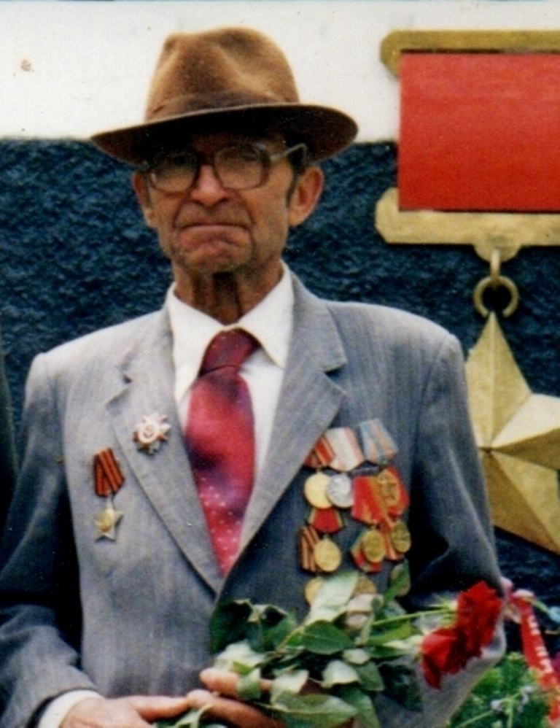
ФОТО

Семёнов Николай Алексеевич

Дата рождения | 18.10.1919
Место рождения | д. Мальцево, Курмышского района, Горьковской области
Дата призыва в РККА
Место призыва (наименование городского (районного) военного комиссариата, осуществившего призыв)
Место службы | Служил начальником поста 54-го отдельного батальона воздушного наблюдения, оповещения и связи 96- ой дивизии ПВО, 54-й отдельный батальон воздушного наблюдения, оповещения и связи
Звание, должность
Участие в войне (военнослужащий, партизан, подпольщик, вольнонаёмный состав) | Военнослужащий
Награды | Награжден медалью «За боевые заслуги», Орденом Отечественной войны 2 степени.
Краткая биография | с 12 августа 1945 года по 3 сентября 1945 года входил в состав Действующей Армии.
Дата и место гибели (пропажи без вести, смерти, пленения) | 2003 п. Псебай
Место и вид захоронения в годы войны и (или) перезахоронения послевоенное время (область (республика, край), район (округ), населённый пункт (город, деревня, поселок, село, станица, хутор) | Похоронен на Псебайском поселковом кладбище

